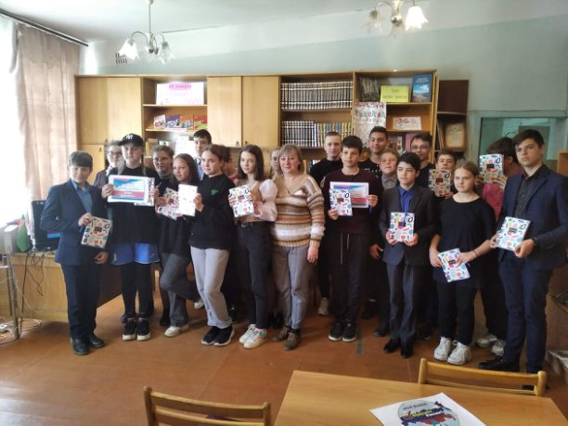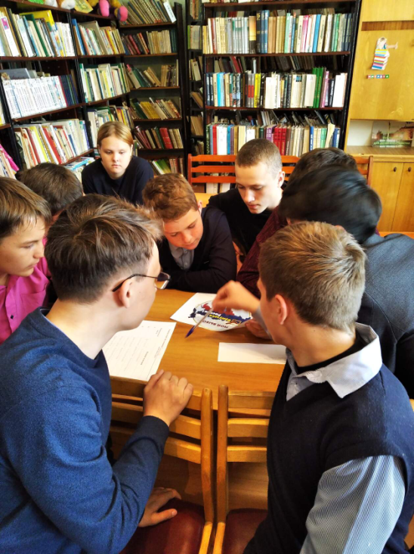
Квест - игра "Будь в курсе!"
В целях повышения правовой культуры будущих избирателей, формирования активной жизненной позиции, информирования будущих избирателей о процедуре голосования, стадиях избирательного процесса 18 мая 2022 года в детской библиотеке по сценарию Избирательной комиссии Пензенской области, совместно с территориальной избирательной комиссией Камешкирского района, была проведена квест-игра «Будь в курсе!», в которой приняли участие учащиеся 7 «а» класса (классный руководитель Марина Хлапова) и 7 «б» класса (классный руководитель Ольга Артамошкина).
В начале игры ребята разделились на две команды «Будущие избиратели» и «Оптимисты». Были выбраны капитаны команд. Затем команды отправились на выполнение заданий на 5 правовых площадках - разделах – «Государство», «Власть», «Закон», «Избирательное право», «Избирательный процесс». В ходе игры обучающиеся рассмотрели стадии избирательного процесса, повторили нормы российского законодательства, выяснили особенности проведения выборов.
По итогам игры дипломом первой степени «Будь в курсе!» награждена команда «Будущие избиратели», дипломом второй степени «Оптимисты».
В завершении все участники квест – игры получили памятные подарки.

